Bridge Service
Arbitrair

Verschijnt onregelmatig

14 maart 2018
nr. 167

Voor arbiters en bridgers die correct en met plezier willen arbitreren en bridgen

Voor vragen, arbitrage, middeling en advies: rob.stravers@
upcmail.nl

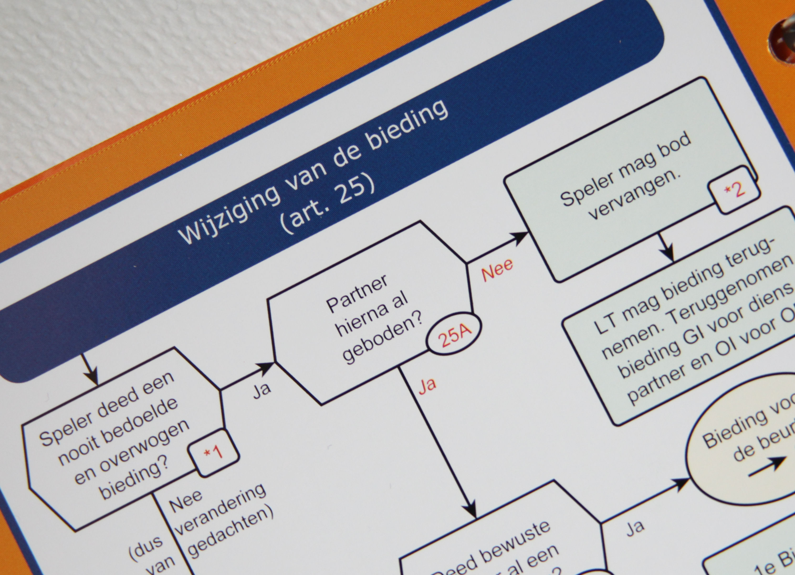
Redactie:
Carolien de Koomen, Ron Jedema, Siger Seinen en
Rob Stravers, eindredactie

Arbitrair is gratis!
Alleen als je echt heel graag een bedrag wilt overmaken, mág je dat doen, naar: rekeningnummer: NL76ABNA0549444440 t.n.v. R.A.M. Stravers (voor overmaking uit een ander land: BIC-code: ABNANL2A.
Opgelet! Bijdragen zijn alleen toegestaan over reeds gepubliceerd werk!
En elke cent gaat in de ‘Bridgepot’.

Reeds verschenen nummers inzien: www.bridgeservice.nl

Eindejaars bridgedrive en diner
Eind december wordt de bridgepot geleegd. Van dat geld bridge en dineer ik dan met het volledige Bridge Serviceteam. Winst wil ik niet maken; als de pot het toelaat breiden we het aantal deelnemers uit met het inloten van zoveel mogelijk donateurs.
Afwijken van de systeemkaart, mag dat?

In het openingsvraagstuk van de vorige Arbitrair (nummer 166) spraken we over verboden biedingen. De ontvangen antwoorden op de openingsvraag spraken duidelijke taal: over wat wel en niet mag worden geboden bestaan veel misverstanden binnen het arbiterkorps.

Een deel van die onbekendheid ligt ongetwijfeld aan de drie verschillende spelregelbronnen die de grenzen van wat wel en niet mag aangeven.

In artikel 40 van de Spelregels lezen wij:
Afwijking van het systeem en psychologische bieding
Een speler mag afwijken van bekendgemaakte afspraken van zijn partij, altijd op voorwaarde dat zijn partner niet meer reden heeft om zich van de afwijking bewust te zijn dan de tegenstanders. Herhaalde afwijkingen leiden tot impliciete afspraken, die dan deel uitmaken van de methoden van het partnership en bekendgemaakt moeten worden in overeenstemming met de regelingen voor het bekendmaken van het systeem.
Als de wedstrijdleider oordeelt dat de tegenstanders benadeeld zijn door niet bekendgemaakte informatie, moet hij de score aanpassen en kan hij een procedurele straf opleggen.

Uit deze tekst kun je concluderen dat je dus alles mag bieden, zolang dat voor de partner een even grote verrassing is als voor de tegenstanders.

Maar wat lezen wij in de Regeling Bruine Stickerconventies en Hoogst Ongebruikelijke Methoden?
Wat is een beschermde psyche?

Ik knipte de volgende tekstdelen uit de Regeling BSC en HOM:

Definitie van Bruine Stickerconventies en afspraken
De onderstaande conventies of afspraken zijn Bruine Sticker als ze één van de volgende kenmerken hebben:

Psychologische biedingen waarvan het gebruik door het gebruikte biedsysteem wordt beschermd of vereist.

Toelichting
Bedoeld wordt bijvoorbeeld het 2SA-antwoord op een Muiderbergopening dat als inviterend of sterker wordt gepresenteerd zonder dat de bijhorende waarden aanwezig zijn.

Volgens de Regeling Bruine Stickerconventies en Hoogst Ongebruikelijke Methoden is een psyche dus niet toegestaan als een afwijkende actie door een vaststaande bieding is ‘beschermd’.

Dat zou dan ook gelden voor de volgende biedactie:

West Oost
1SA 2♣
2♥ pas

Als oost een zeer zwakke hand heeft, met alleen ruiten, harten en schoppen, ligt het voor de hand dat oost liever 2♦, 2♥ of 2♠ speelt dan 1SA. Met nul punten neemt hij in een SA-contract geen slag mee, en in een troefcontract waarschijnlijk twee of drie slagen.

Maar … als volgens de systeemkaart en uitleg het 2♣-bod minstens 8 punten belooft, en de SA-openaar moet kiezen uit 2♦, 2♥ of 2♠, ligt een 2♣-bod met nul punten toch wel heel dicht bij de beschermde psyche.

Mijn eerste reactie: ‘Er kan geen sprake zijn van een psyche; oost biedt niet 2♣ om NZ te misleiden, maar om met de beperkte middelen binnen het bestaande biedsysteem een beroerd contract te voorkomen.’ Op mijn vraag of ik met deze gedachte de handen op elkaar krijg, antwoordde Ton Kooijman.

Ton:
Nee, geen handen op elkaar.
Het voorbeeld is aardig omdat het de natuur van een psyche goed beschrijft. Als een partnership heeft afgesproken dat 2♣ tenminste 8 punten heeft, kan dat partnership maar één keer in zijn bestaan aan tafel tot de vondst komen om met deze Berry-hand 2♣ te bieden. En dan is het een psyche (zie de definitie).

Na de eerste keer, met een compliment aan partner voor de mooie vondst, hoort deze mogelijke betekenis op de systeemkaart te staan en dan is het geen psyche meer.
Je kunt dus ook zeggen dat een beschermde psyche vrijwel nooit voorkomt, maar onderdeel is van het systeem (en dan geen psyche is).

Berry Westra:
Het doet voor mij wat surrealistisch aan om dit als psyche te betitelen. Zolang ik bridge speel is het onder wedstrijdspelers standaard geweest om Stayman als reddingsboei te gebruiken. Ik ben het op zich wel met Ton eens dat het goed is om de tegenpartij op die mogelijkheid te attenderen als je inschatting is dat ze zonder alert andere verwachtingen hebben. Maar op een serieuze wedstrijdclub is dat overbodig. De regel dat voor Stayman 8+ punten nodig zijn komt toch met name uit boekjes voor beginners. Daarvan wil je inderdaad niet dat die met willekeurige zwakke handen 2♣ gaan bieden, dat leidt tot heel veel ellende.

Aan de andere kant moet ik toegeven dat er een steeds grotere kloof lijkt te komen tussen een krimpend groepje wedstrijdbridgers en de inmiddels veel grotere groep recreatiebridgers. Ik krijg regelmatig berichten over recreatieve clubs die zo hun eigen bepalingen hebben. Zo ontving ik een mail van iemand die na lezing van een artikel van mij over improviseren een keer een driekaart bood en het vriendelijke verzoek kreeg om dat niet meer te doen of anders de club te verlaten. Of de speler die inviel op een club en voor een opening met een appetijtelijke 11-punter een straf aan de broek kreeg, omdat er nu eenmaal was afgesproken dat er met minder dan 13 punten niet geopend mocht worden. Ik sta dus nergens meer van te kijken.

Rob:
Berry stelt dat het 8-puntenminimum alleen een hulpmiddel is voor beginners, en dat de meer ervaren ‘hap’ het niet meer dan normaal vindt om met genoemde verdeling en een veel zwakkere hand ook het 2♣-bod te gebruiken.

Ton staat een bepaalde afwijking dus maar één keer toe onder de vlag van psyche. Elke volgende keer is dat een overtreding als die mogelijkheid niet op de systeemkaart staat.

En daarmee komen we terecht bij een ander onderdeel: de volledige uitleg.

In de Alerteerregeling staat onder andere:
Waarom moet u alerteren?
De spelregels verplichten elk paar om alle biedafspraken en -gewoonten aan de tegenstanders uit te leggen. Dit zogenoemde principe van volledige uitleg (full disclosure) vormt de basis van wedstrijdbridge.

Als spelers ervaren genoeg zijn om creatief om te gaan met kracht en verdelingen die niet passen in het afgesproken biedsysteem, is het voor die spelers geen verrassing als partner voor zo’n afwijking kiest. Minder ervaren spelers houden zich strak aan het systeem, en zullen ook absoluut met een zeer zwakke hand en de beroemde 5-4-4 in ruiten, harten en schoppen passen.

Meestal
Dat brengt mij op de toevoeging ‘meestal’ in de uitleg.

Mooi voorbeeld is Walsh:

West Oost Correcte uitleg van west:
1♣* 1♦ ‘1♦ heeft meestal geen hoge 4-kaart.

‘Meestal’, omdat oost alleen met een sterke hand (minstens 13 punten) voorrang geeft aan het bieden van de ruitenkleur. Meestal zal partner minder dan 13 punten hebben, en dan geeft hij voorrang aan het bieden van de hoge 4-kaart.’

Een paar dat ervaren genoeg is om creatief om te gaan met situaties die niet passen in het beschikbare biedarsenaal, moet op de systeemkaart en bij de uitleg ‘meestal’ toevoegen.

Ik geef een voorbeeld:

West Oost Correcte uitleg van west:
1♣ 1♦ ‘Meestal heeft partner minstens een
4-kaart ruiten.’

‘Meestal’, omdat ervaren spelers met iets als:
♠ A 4 3
♥ 5 4
♦ A H 10
♣ A H B 9 7
liever met 1♦ partner alle ruimte geven om meer te vertellen over zijn kracht en verdeling.

Op dezelfde wijze kan een Stayman van minstens 8 punten worden uitgelegd met: ‘Meestal heeft partner 8 punten of meer.’

Voordeel is dat ‘meestal’ een duidelijker beeld geeft van wat de partner van dat bod verwacht.
Stel dat je alleen in uitzonderlijke gevallen, zoals met een 5-kaart ruiten en twee hoge 4-kaarten, het 8-puntenminimum niet toepast, dan geeft een uitleg van: ‘Sluit nul punten niet uit’, een verkeerd beeld. Partner zal immers echt wel uitgaan van minstens 8 punten als dat de afspraak is.

Samenvattend:
We onderscheiden vier belangrijke punten van aandacht:

- De bewust misleidende onbeschermde afwijking
Dit is een afwijking waarop de reactie van partner vrijwel niet te voorspellen is. Deze streek mag je in het bestaande partnerschap maar één keer leveren. Daarna mag dat niet zonder vermelding op de systeemkaart/alert/uitleg.

- De bewust misleidende beschermde afwijking
Dit is een misleidend bod waarop de biedreactie van de partner vrijwel vaststaat. De beschermde afwijking mag nooit. Dus ook niet een eerste keer.

- De afwijking met een hand die niet past in de biedafspraken
Doel van deze afwijking is niet het misleiden van de tegenstanders. Partner zal niet rekenen op andere kracht/verdeling. Maar … geheel uitsluiten kan hij dat evenmin. Om die reden is het goed om aan de uitleg ‘meestal’ toe te voegen. Zodat bij enige bevreemding – zoals veel meer dan 40 punten in het spel – zowel de 1SA-openaar als de tegenstanders kunnen vermoeden wat er aan de knikker kan zijn. Het mag duidelijk zijn dat vooral minder ervaren spelers meer behoefte hebben aan de ‘meestal-toevoeging’. De meer ervaren spelers zullen alleen maar verbaasd reageren als je zonder creatieve reddingsboei de ramp over je heen laat komen.

- Een volgbod na een natuurlijke opening dat lengte belooft in een nog onbekende kleur
De multi-2♦ als volgbod is na een natuurlijke 1-opening in een kleur dus niet toegestaan. De veel voorkomende 1♣-opening als onderdeel van 5-kaart-hoog, met 2+ in klaveren geldt ook als natuurlijke opening.

Punt 4 is anders dan de aandachtspunten 1, 2 en 3, omdat de boodschap van het volgbod onder punt 4 wel degelijk in overeenstemming is met de betreffende hand.

